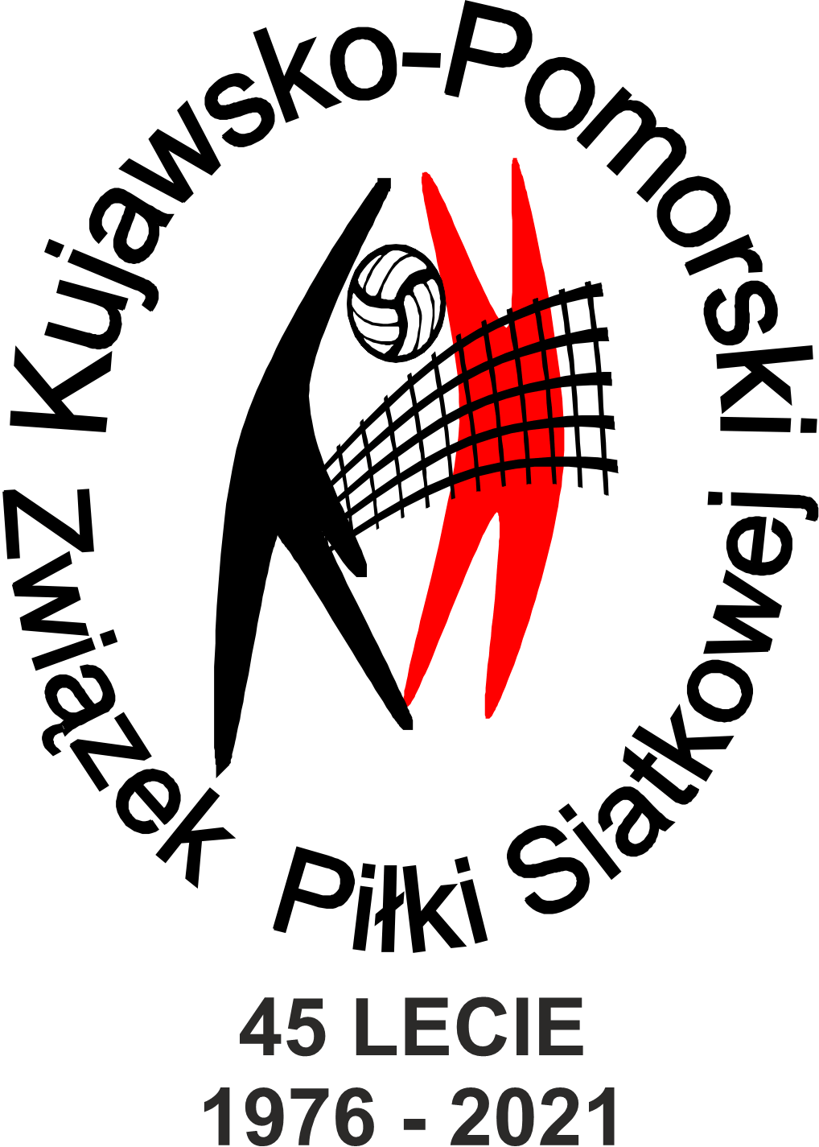
załącznik nr 1 FORMULARZ ZGŁOSZENIOWY
DO ZAWODÓW
O MISTRZOSTWO WOJEWÓDZTWA
KUJAWSKO – POMORSKIEGO
W SIATKÓWCE PLAŻOWEJ
W KATEGORIACH MŁODZIEŻOWYCH I SENIORSKICH
W SEZONIE 2021
ZGŁOSZENIE biuro@kpzps.pl do:
31.05.2021r. do godziny 15.00 młodziczki i młodzicy
07.06.2021r. do godziny 15.00 kadetki i kadeci
14.06.2021r. do godziny 15.00 juniorki i juniorzy
21.06.2021r. do godziny 15.00 seniorki i seniorzy
1. Nazwa, adres Klubu, tel.,mail:

2. Zgłoszenie do rozgrywek. Należy wstawić liczbę zgłaszanych zespołów w odpowiednich rubrykach

kobiety
senior/ka junior/ka kadet/ka młodzik/czka

mężczyźni

3. lista zawodników/ek
Oznaczenie drużyny | Nazwisko i imię zawodnika/ zawodniczki | Data urodzenia | Przynależność klubowa
1.
2.
3.
4.
5.
6.

4. imię i nazwisko osoby odpowiedzialnej za zawodników telefon, mail

5. opłatę za licencję zawodników i wpisowe uiszczono
kwota data

6. formularze należy wypełnić w formacie word. W formacie pdf, jpg, skany, zdjęcia nie będą przyjmowane.

7. Imię i nazwisko upoważnionej osoby zgłaszającej

